План работы педагога-наставника, учителя математики Рышкиной Галины Васильевны с учителями

МБОУ Страховская СОШ

Сведения о педагоге-наставнике
ФИО наставника | должность | образование | общие сведения
Рышкина Галина Васильевна  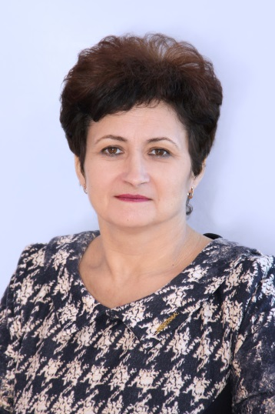 | Зам дир по ВР  Учитель математики учитель физики | высшее | Закончила Таганрогский педагогический государственный институт по специальности «Физика»  Курсы «Обновление контрольно-оценочной деятельностью учителя математики в логике ФГОС»  Курсы « Обеспечение качества образовательного процесса в условиях реализации ФГОС при обучении физике»  Награждена нагрудным знаком «Почетный работник общего образования РФ», почетной грамотой Министерства образования.  Общий стаж общий 37 лет  Стаж по специальности 37 лет

Цель: обеспечение постепенного вовлечения молодого учителя в такую сферу профессиональной деятельности как классное руководство; создание условий для приобретения ими практических навыков, приемов, форм работы, методов, технологий организации работы классного руководителя.
Задачи:
- Обеспечить наиболее лёгкую адаптацию молодых специалистов в коллективе, в процессе адаптации поддерживать педагога эмоционально, укреплять веру педагога в себя;
- Способствовать осознанному формулированию целей и задач воспитательной работы;
Способствовать и оказывать методическую помощь в планировании воспитательной работы в аспекте современных подходов
№ п/п | Месяц | Тема | Цель
1 | сентябрь | Консультации по выявлению профессиональных проблем и образовательных запросов молодого специалиста | Составление психолого-педагогической характеристики класса; составление плана работы с классом на учебный год.
2 | декабрь | Мастер-класс «Что такое ролевая игра?» | Изучение видов, форм, характеристики, особенностей подготовки и проведения ролевых игр; обсуждение этапов и особенности их проведения.
3 | Февраль | Консультация «Подготовка и проведение открытых внеклассных мероприятий» | Обсуждение подготовки, планирования и организации различных тематических образовательных мероприятий.
4 | Апрель | Мастер-класс «Мини-проекты как форма проведения тематического классного часа» | Проведение, анализ, формы мини-проектов, обсуждение эффективности данной формы работы

